.

Fen ve Teknoloji 7 | Haftalık Çalışma Yaprağı | № 1

Yandaki insan resminde sindirim sistemi organlarının isimlerini üzerine yazarak aşağıdaki cümleleri tamamlayınız?

A-1 numaralı kısımda …………………………..kimyasal sindirimi başlar.

B-2 numaralı kısım……………………………….dur.

C- 3 numaralı kısımda proteinlerin kimyasal sindirimi sağlayan …………………..bulunur.

D- 4 numaralı kısımda emilimi gerçekleştiren………………..bulunur.

E- 4 numaralı kısımda protein,…………………….ve…………………..kimyasal sindirimi tamamlanır.

F- 5 numaralı kısımdan…………………………ürünler dışarı atılır.

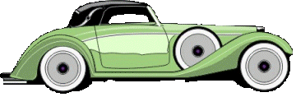
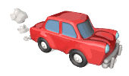

Kalın bağırsak
Karbonhidrat
Yağ
Protein
Mide
İnce bağırsak
Ağız

Yanda üzerinde besinl taşıya arabalar sindirime uğradıklrı organlarda durup mola veriyorlar. Arabaların mola verdikleri organların altlarına sindirilen besinlerin adlarını yazınız.

Fen ve Teknoloji öğretmeni öğrencileri ile Hata Bulma oyunu oynamaktadırlar. Öğrenciler öğretmenin söylediği cümlelerdeki hataları bulup düzelmektedirler. Bakalım siz de aşağıdaki cümlelerdeki hataları bulup düzeltebilecek misiniz?
- Karbonhidrat,yağ ve vitaminler sindirime uğrarlar…………………………………………………………………………….
- Pankreas öz suyu ve safra mideye dökülür. …………………………………………………………………………………..
- Proteinlerin sindirimi ağızda başlar ve ince bağırsakta son bulur. ………………………………………………………….
- Safra yağların kimyasal sindirimini sağlar……………………………………………………………………………………..
- Karbonhidratların sindirimi midede başlar ve ince bağırsakta son bulur. …………………………………………………
- Sindirilmiş besinlerin kana karışmasına geri emilim denir……………………………………………………………………
- Yağlar vücudumuzda temel yapı malzemesi olarak kullanılırlar……………………………………………………………
- Mide asidinin yemek borusuna kaçmasına neden olan hastalık gastrittir. …………………………………………………
- Et, tavuk ve yumurtada bol miktarda karbonhidrat vardır. …………………………………………………………………….
- Yağlar vücudumuz için temel yapı malzemesidir. ………………………………………………………………………….....
- Yutak sindirime yardımcı bir organdır. ………………………………………………………………………………………..

Yandaki cümleleri uygun besinlerle eşleştiriniz.

Karbonhidrat
Yağ
Protein
Vücut ısının korunmasına yardım ederim.
Temel enerji kaynağı olarak kullanılırım
Tahıllarda ve patateste bol miktarda bulunurum.
Et ,süt ve yumurtada bulunurum.
Temel yapı malzemesi olarak kullanılırım.

Vücuda fazla alındığımda yağa çevrilerek depolanırım.
Yaraların iyileşmesinde etkin görev alırım.
Tükürük içerisindeki enzimlerle kimyasal sindirimim başlar.

Merhaba benim adım Villus , İnce bağırsakta bulunurum. Sindirim sistemindeki görevimi açıklayabilir misin??????

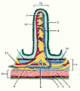

,

Ahmet amca’nın sindirim sistemine zarar verecek davranışlarının altlarını çizelim.

Ahmet amca çok meşgul bir insandır. Sabahları erken kalkıp bir fincan kahve içip evden dışarı çıkar gün boyunca da açıkta satılan simit, hamburger gibi besinlerle beslenmektedir. Öğlen yemeğe fazla zaman ayıramadığından yemeğini hızlıca yemekte ve yemek sırasında bol bol su içmektedir. Akşam eve geldiğinde daha önceden yaptığı yağlı yemekleri ısıtmadan yiyip hemen işe koyulmaktadır. Akşamları bir bardak kola içmeyi adet haline getiren Ahmet amca dişlerini fırçalamayı çoğu kez unutmaktadır.

Karaciğerin ve pankreasın sindirimdeki görevi ve önemini belirtelim.

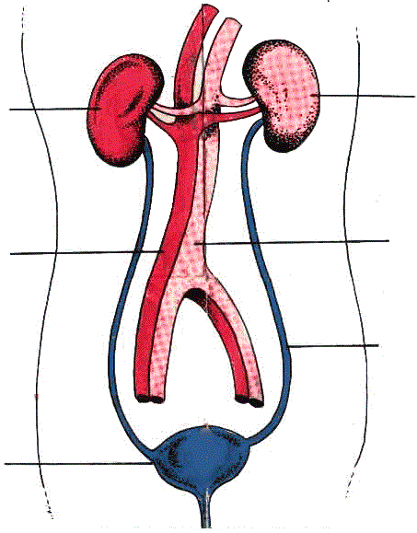
Yandaki şekilde belirtilen organların adlarını ve birer cümle ile boşaltım sistemindeki görevlerini yazınız.
1…………………………………………………………………………………..
2. …………………………………………………………………………………..
3. …………………………………………………………………………………..
4. …………………………………………………………………………………..
5. …………………………………………………………………………………..

2. 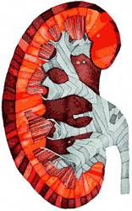 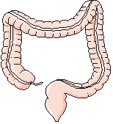 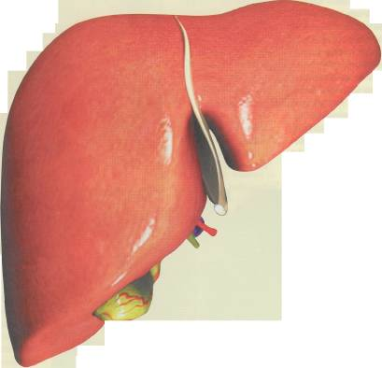 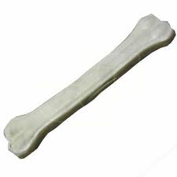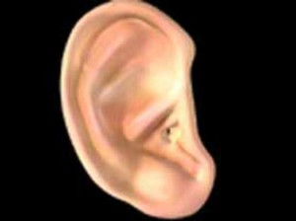 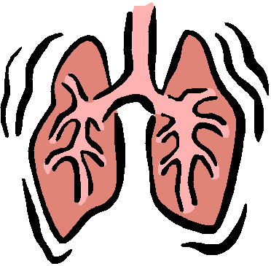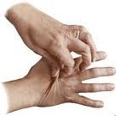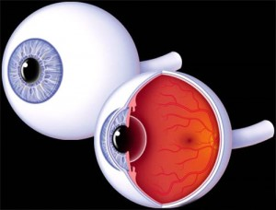
1 2 3 4 5 6 7 8
Yukarıda görülen organların hangileri atık maddelerin dışarı atılmasında görev alır.Atık maddelerin atılmasında görev alan bu maddelerin hangi atıkların atılmasında görev aldığını açıklayınız.

3.Aşağıdaki ifadelerden birincisinden başlayarak ifadenin doğru olduğunu düşünüyorsanız “doğru” yönünde yanlış olduğunu düşünüyorsanız “yanlış” yönünde gösterdiği yönde ilerleyerek çıkışa ulaşınız.

Böbrekler kandaki zararlı maddeleri süzerek idrar şeklinde dışarı atılmasını sağlar. | →doğru→ | Böbreğin dış kısmında bulunan süzme cisimciklerinin adı nefrittir. | →doğru→ | İdrarda glikoz bulunmaz. | →doğru→ | 1.çıkış
 | →doğru→ |  | →yanlış→ | Böbrekten başka deri,akciğer ve kalın bağırsak da boşaltımda görev alan organlardır. | →yanlış→ | 2.çıkış
 | →yanlış→ | Kanı daha az zehirli hale getiren organ karaciğerdir. | →doğru→ | Diyaliz ile böbrek yetmezliği çeken hastalar tamamen iyileştirilebilir. | →doğru→ | 3.çıkış
 | →yanlış→ | Kanı daha az zehirli hale getiren organ karaciğerdir. | →yanlış→ | Vücudumuzdaki su ve tuz terleme yolu ile dışarı atılır. | →yanlış→ | 4.çıkış
SİNDİRİM SİSTEMİ BOŞLUK DOLDURMA

1.Büyük moleküllü besin maddelerinin enzimler yardımıyla yapıtaşlarına ayrılmasına………………………..denir.
2.Besin maddelerinin dişlerle küçültülmesine …………....... …………….denir.
3.Ağızda ……………………..sindirimi başlar.
4.Proteinlerin sindirimi …………………………..başlar.
5.Yağların sindirimi…………………………..başlar.
6.Yağların daha küçük damlacıklara ayrılması için karaciğerimiz…………………………salgısı salgılar.
7.Tüm besinlerin kimyasal sindirimi ……………………….organında son bulur.
8.Sindirilmiş besinlerin ince bağırsaktan kana geçmesi olayına……………………….denir.
9.Emilimi gerçekleştiren parmaksı uzantılara………………………adı verilir.
10.Sindirime yardımcı organlar1……………………,2……………………..,3…………………….dir.
11.Pankreas ve karaciğer salgılarını bir kanalla ……………………….iletir.
12.Enerji elde etmek için ilk sırada kullanılan besin grubu………………………………..dır.
13.Hücrelerde yapıcı-onarıcı görev gören besin maddeleri…………………………………dir.
SİNDİRİM SİSTEMİ ETKİNLİĞİ

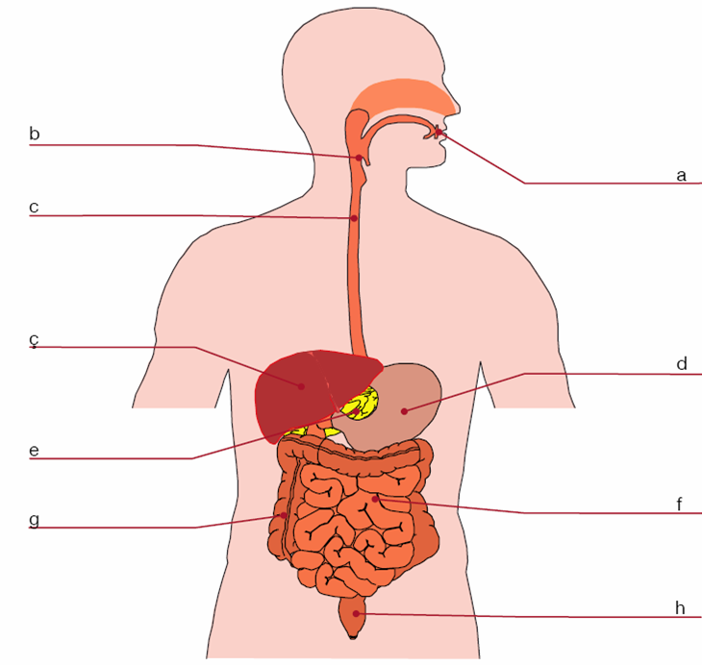

AŞAĞIDAKİ SORULARI ŞEKİLDEKİ ORGANLARLA EŞLEŞTİRİNİZ

- Mekanik sindirimin gerçekleştiği yapılar …………………………….
- Kimyasal sindirimin gerçekleştiği yapılar……………………………..
- Sindirim ve solunum sisteminde dağılım görevi yapar…………………..
- Karbonhidratların sindirilmeye başladığı yapı…………………………..
- Yağların sindirildiği yapı………………………………….
- Proteinlerin sindirimi …………..da başlar……………da biter
- Besinlerin emildiği yapı……………………..
- Besin artıklarının dışarıya atıldığı yer…………………………
- Sindirim sisteminde bulunmayıp fakat yardımcı olan yapılar…… ………
10) Mekanik sindirim gerçekleşmeyen yapılar………………………….
11) Mekanik ve fiziksel sindirimin birlikte görüldüğü yapılar…………
12) Pankreas ve karaciğerin özsuyunu boşalttığı yapı…………………
13) Safra salgısını üreten yapı………………………
14) Yutaktan gelen besinleri mideye ileten yapı………………..
15) Proteinlerin sindirilmesiyle oluşan zararlı atıkları vucudumuzdan uzaklaştıran yapı………………….
Mahmut YILMAZ-Fen ve Teknoloji Öğretmeni

